Ejercicio 1: Escriba, al menos, cinco variables de entorno junto con el valor que tienen.

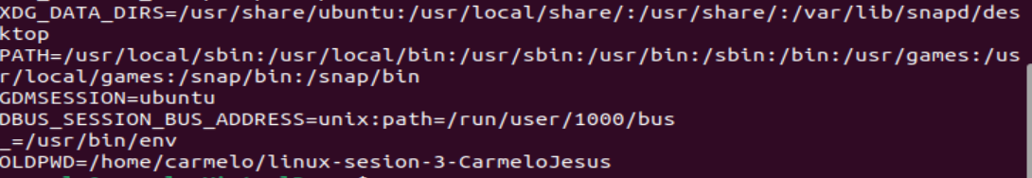

Ejercicio 2. Ejecute las órdenes del cuadro e indique qué ocurre y cómo puede resolver la situación para que la

variable NOMBRE se reconozca en el shell hijo.

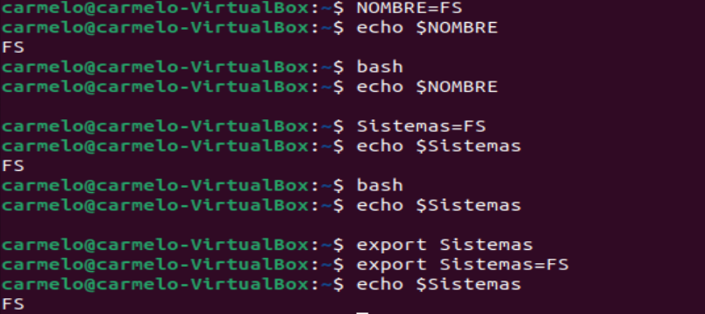

Ejercicio 3: Compruebe qué ocurre en las expresiones del ejemplo anterior si se quitan las comillas dobles del

final y se ponen después de los dos puntos. ¿Qué sucede si se sustituyen las comillas dobles por comillas simples?

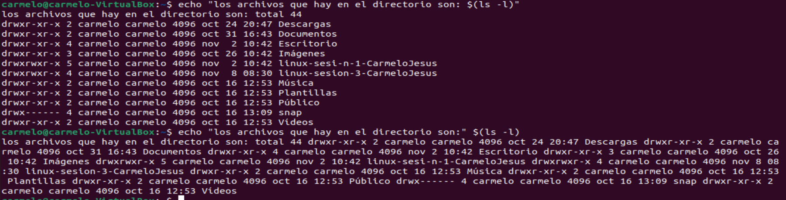

Ejercicio 4: Pruebe la siguiente asignación:

$ numero=$numero + 1

$ echo $numero

¿Qué ha ocurrido?



Ejercicio 5. Construya un guion que acepte como argumento una cadena de texto (por ejemplo, su nombre) y

que visualice en pantalla la frase Hola y el nombre dado como argumento.

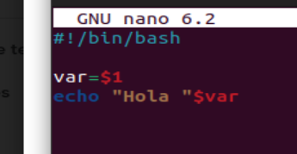

Ejercicio 6. Varíe el guion anterior para que admita una lista de nombres.

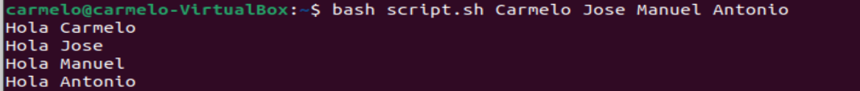

Ejercicio 7. Cree tres variables llamadas VAR1, VAR2 y VAR3 con los siguientes valores respectivamente “hola”,

“adios” y “14”.

a) Imprima los valores de las tres variables en tres columnas con 15 caracteres de ancho.

b) ¿Son variables locales o globales?

c) Borre la variable VAR2.

d) Abra otra ventana de tipo terminal, ¿puede visualizar las dos variables restantes?

e) Cree una variable de tipo vector con los valores iniciales de las tres variables.

f) Muestre el segundo elemento del vector creado en el apartado e.

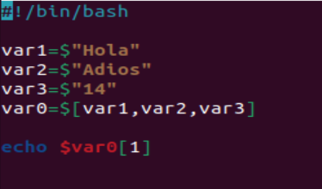

Ejercicio 8. Cree un alias que se llame ne (nombrado así para indicar el número de elementos) y que devuelva el

número de archivos que existen en el directorio actual. ¿Qué cambiaría si queremos que haga lo mismo pero en el

directorio home correspondiente al usuario que lo ejecuta?

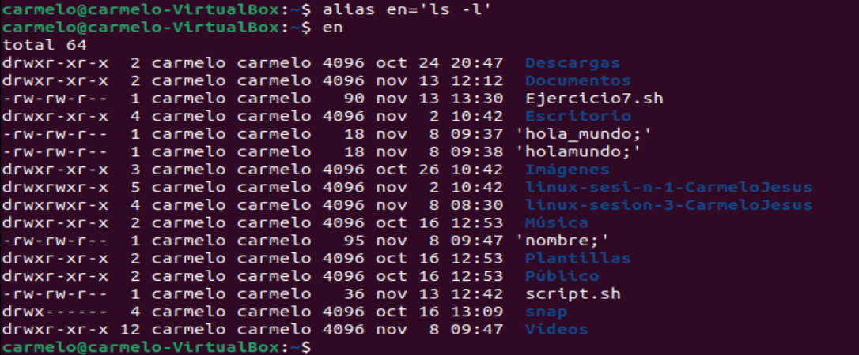

Ejercicio 9. Indique la línea de orden necesaria para buscar todos los archivos a partir del directorio home que

tengan un tamaño menor de un bloque. ¿Cómo la modificaría para que además imprima el resultado en un archivo

que se cree dentro del directorio donde nos encontremos y que se llame archivosP?

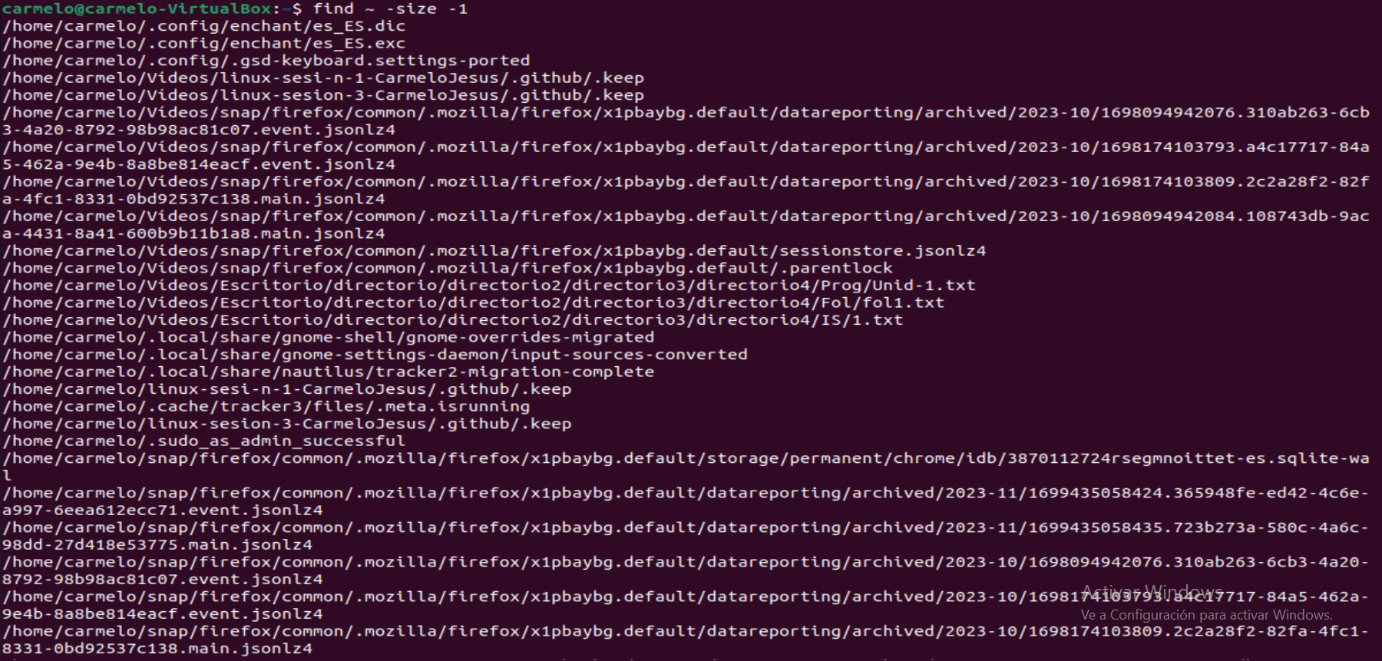

Ejercicio 10. Indique cómo buscaría todos aquellos archivos del directorio actual que contengan la palabra

“ejemplo”.

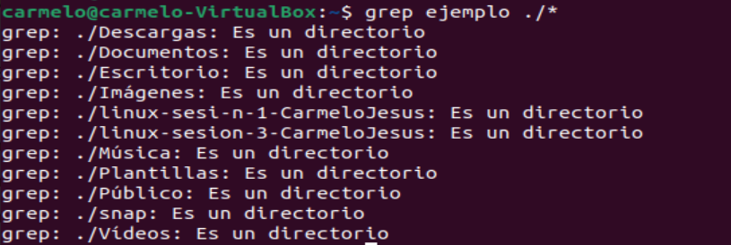

Ejercicio 11. Complete la información de find y grep utilizando para ello la orden man.

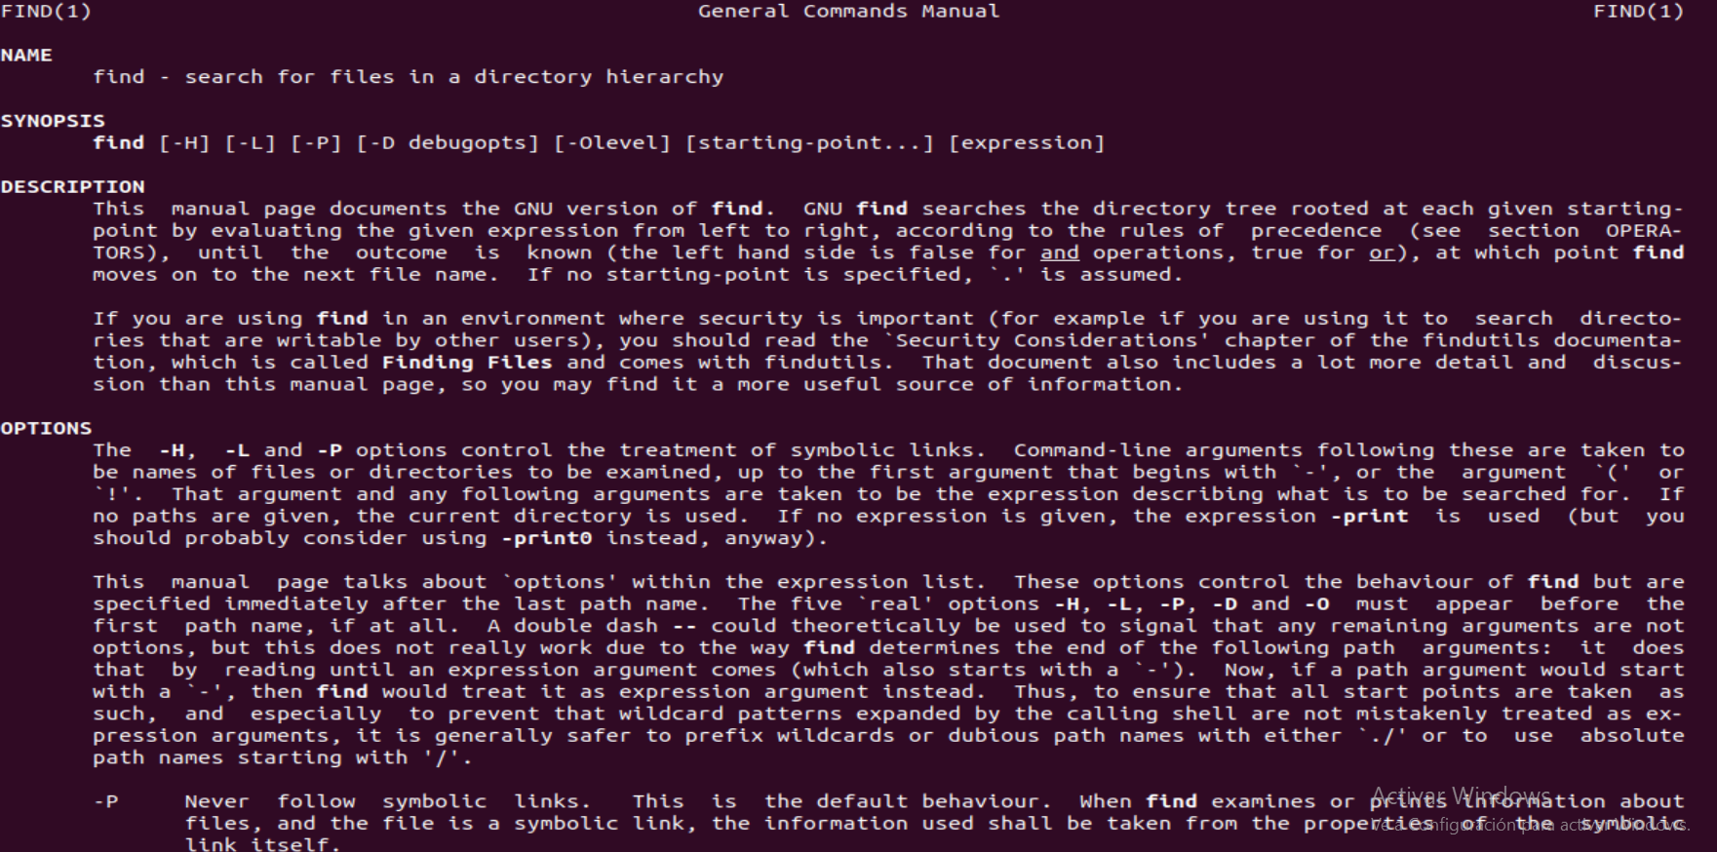

Ejercicio 12. Indique cómo buscaría si un usuario dispone de una cuenta en el sistema.

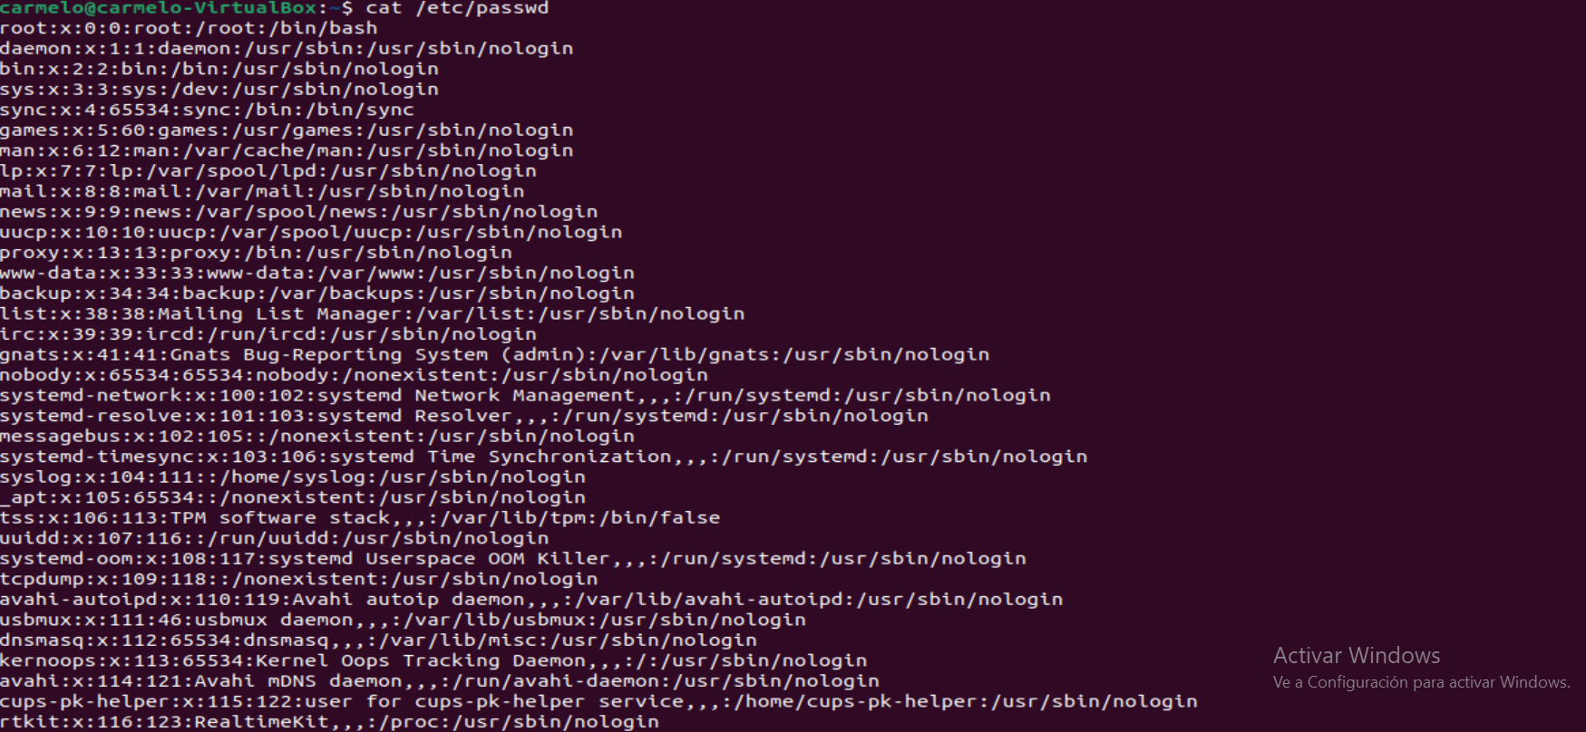

Ejercicio 13. Indique cómo contabilizar el número de ficheros de la propia cuenta de usuario que no tengan

permiso de lectura para el resto de usuarios.

